**स्टेटिस्टिक्स फॉर डाटा साइंस- 1 प्रो. उषा मोहन प्रबंधन अध्ययन विभाग भारतीय प्रौद्योगिकी संस्थान, मद्रास**

**लैक्चर १०**

**डाउनलोडिंग एंड अपलोडिंग स्प्रेडशीट**

**(स्लाइड समय देखें: 00:13)**

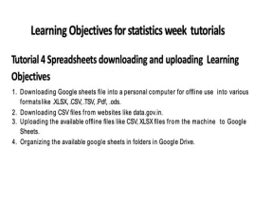

**(स्लाइड समय देखें: 00:16)**

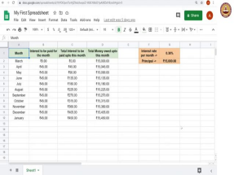

**(स्लाइड समय देखें: 00:37)**

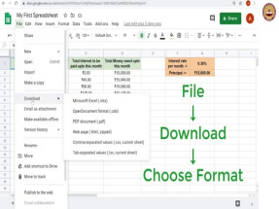

**हैलो, आपका फिर से स्वागत है। इस ट्यूटोरियल वीडियो में हम देखेंगे कि अपनी स्प्रेडशीट को गूगल शीट्स से कैसे अपनी डिवाइस मे सेव किया जाता हैं; गूगल शीट इंटरनेट पर मौजूद होती है। यह हो सकता है कि आप अपनी स्प्रैडशीट को अपनी मशीन में अपने कंप्यूटर में डाउनलोड करना चाहें। तो, हम यह कैसे कर सकते हैं। इसके लिए हम फ़ाइल मेनू में जाते हैं और फिर हम डाउनलोड करने के ऑप्शन पर जाते हैं और ये विभिन्न प्रारूप मौजूद हैं जिसमे हम अपनी स्प्रेड शीट को अपनी डिवाइस पर सेव कर सकते हैं।**

**(स्लाइड समय देखें: 00:49)**

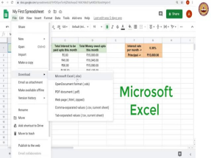

**सबसे लोकप्रिय xlsx है जो Microsoft Excel में एक स्प्रेडशीट का प्रारूप है जो एक Microsoft का उत्पाद है।**

**(स्लाइड समय देखें: 00:59)**

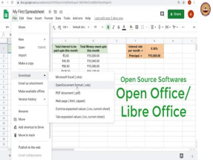

**आप .ods (dot ods) प्रारूप में भी डाउनलोड कर सकते हैं जो ओपन ऑफिस के लिए है या आप इसे लिब्रे ऑफिस (Libre Office) के लिए भी इस्तेमाल कर सकते हैं। ये ओपन सोर्स स्प्रैडशीट सॉफ़्टवेयर हैं और दूसरी तरफ पीडीएफ (PDF) पोर्टेबल दस्तावेज़ प्रारूप है जो स्प्रेडशीट नहीं है। यह आपको स्प्रेडशीट देखने देगा, लेकिन आप इसे वास्तव में स्प्रेडशीट के रूप में नहीं ले कर सकते हैं, आप इसे गूगल शीट या माइक्रोसॉफ्ट एक्सेल या लिब्रे पर फिर से नहीं खोल सकते हैं।**

**वेब पेज भी उसी के समान है, यह डॉट html (.html) है। आप इसे अपने इंटरनेट ब्राउज़र पर खोल सकते हैं जैसे कि क्रोम या फ़ायरफ़ॉक्स या इंटरनेट एक्सप्लोरर या जो भी ब्राउज़र आपके पास है। और यह कोमा से अलग की डॉट csv ( .csv) फ़ाइल है जिसका उपयोग विभिन्न प्लेटफ़ॉर्म पर किया जा सकता है। उदाहरण के लिए, .xlsx फ़ाइल एक्सेल (Excel) के साथ सबसे अच्छी तरह से काम करती है, डॉट ods (.ods) ओपन ऑफिस या लिब्रे ऑफिस के साथ सबसे अच्छी तरह से काम करती है और डॉट csv (.csv) फ़ाइल, चाहे गूगल शीट हो या एक्सेल या ओपन ऑफिस सबके साथ ओपेन हो सकती है ।**

**(स्लाइड समय देखें: 01:53)**

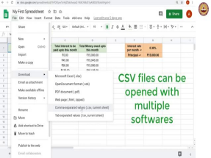

**(स्लाइड समय देखें: 02:12)**

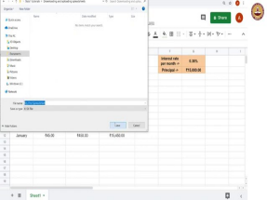

**हमारे अभी के उद्देश्यों के लिए आइए हम इसे Microsoft Excel फ़ाइल के रूप में डाउनलोड करते हैं जो कि डॉट xlsx (.xlsx) है। तो जैसे ही हम यह ऑप्शन सिलैक्ट कर उस पर क्लिक करते हैं तो फ़ाइल हमारे डाउनलोड फ़ोल्डर मे दिखाई देने लगेगी। हम इसे यहां इस फोंल्डर मे डाउनलोड कर सकते हैं या हम इस फ़ाइल को पीसी (PC) पर ये जो सभी फ़ोल्डर्स हैं उनमे से किसी मे भी सेव कर सकते हैं। हम documents फोंल्डर (दस्तावेज़ों) पर जा कर जहां हम अपने Stats 1 ट्यूटोरियल को सेव करना चाहते हैं कर सकते हैं। यह एक फोंल्डर ही है और इस फ़ोल्डर के भीतर हम एक नया फ़ोल्डर राइट क्लिक करके बना सकते हैं जहां हमे जो मेनू ओपेन होगी उसमे New और फिर Folder ऑप्शन को चुनना होगा। इसे हम "डाउनलोडिंग एंड अपलोडिंग स्प्रैडशीट" नाम दे देते हैं।**

**एक बार जब हम टाइप कर के एंटर बटन दबाते हैं तो इस फोल्डर को खोल कर हम यहां अपनी स्प्रेडशीट फाइल को सेव कर सकते हैं। क्रोम ब्राउज़र दिखाएगा की फ़ाइल को डाउनलोड किया जा चुका है।**

**(स्लाइड समय देखें: 03:22)**

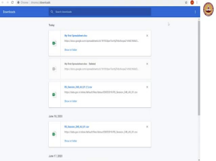

**तो अब हम अपनी फ़ाइल तक कैसे जाए? हम डाउनलोड पर जा कर शो इन (show in) फ़ोल्डर में हमारी एक्सेल फाइल को पा सकते है। हम इस फ़ाइल को MS Excel पर ओपेन कर सकते हैं। फिलहाल हम इसे बंद कर देते हैं और अब हम यह देखेंगे कि इंटरनेट से डाउनलोडेड डाटा सेट के साथ हम क्या कर सकते है।**

**(स्लाइड समय देखें: 03:58)**

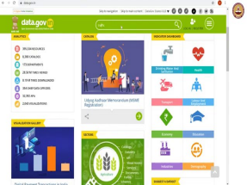

**तो आइये हम इंटरनेट पर चलते हैं। डाटा सेट डाउनलोड करने का एक अच्छा स्रोत data.gov.in है जिसमें भारत से संबंधित बहुत सारे डाटा सेट मौजूद हैं, यह एक सरकारी वेबसाइट है। तो आपके पास ये सभी विकल्प मौजूद हैं।**

**(स्लाइड समय देखें: 04:23)**

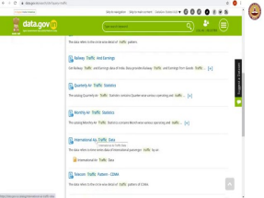

**मान लीजिए हम ट्रैफिक पर कुछ डाटा चाहते हैं तो आप इन सभी विकल्पों को देखेंगे। मान लीजिए कि हम इंटरनेशनल एयर ट्रैफिक डाटा को देखना चाहते हैं तो हम इस पर क्लिक करेंगे और यह एक डॉट csv (.csv) फाइल हमे मिल जाएगी।**

**(स्लाइड समय देखें: 04:37)**

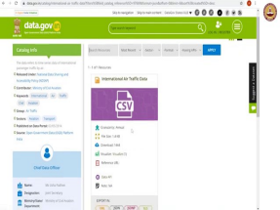

**(स्लाइड समय देखें: 04:40)**

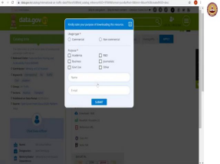

**क्लिक करने पर ये हम से कुछ विवरण माँगेगा; जब हम उन्हें भर देंगे तो एक csv फ़ाइल डाउनलोड होना शुरू हो जाएगी जिसे हम सेव कर सकते हैं। अब हम इस csv फ़ाइल को जो हमने data.gov.in से डाउनलोड की है Google शीट में खोलना चाहेंगे।**

**(स्लाइड समय देखें: 05:14)**

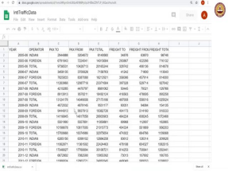

**इसके लिए हम स्प्रैडशीट होम आइकॉन पर जा कर शीट्स होम आइकन पर क्लिक करेंगे और हम एक नई ब्लैंक स्प्रैडशीट ओपेन करेंगे। यहाँ हम अपनी csv फ़ाइल को ओपेन कर सकते हैं। इसके लिए हमे क्या करना है? हमे फ़ाइल मेनू मे ओपेन ऑप्शन चुनना है या फिर हम कंट्रोल ओ (Ctrl O) को भी यूज़ कर के अपनी फाइल को मशीन पर अपलोड कर सकते हैं।**

**(स्लाइड समय देखें: 05:29)**

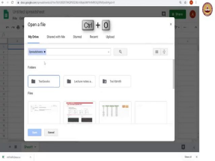

**(स्लाइड समय देखें: 05:38)**

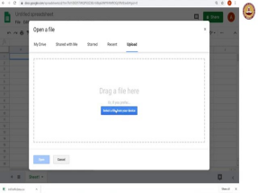

**(स्लाइड समय देखें: 05:41)**

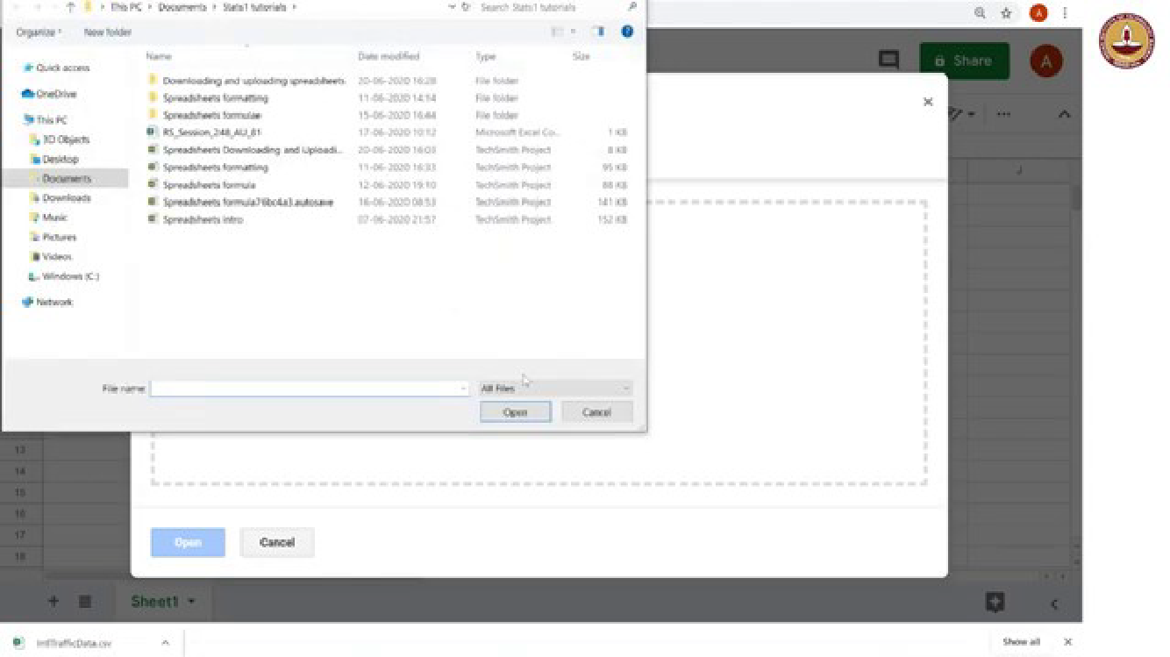

**(स्लाइड समय देखें: 05:49)**

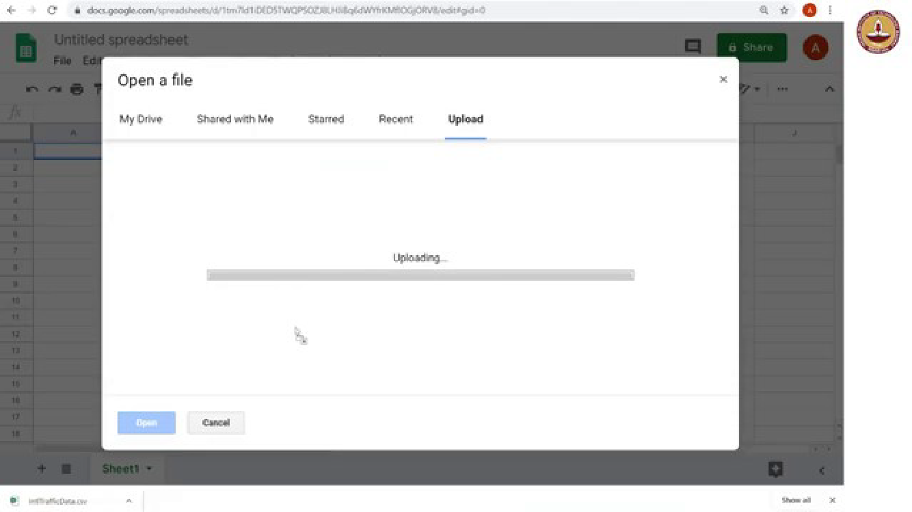

**हम फ़ाइल को अपनी डिवाइस से चयन कर सकते हैं या फिर हम बस फ़ाइल को क्लिक, होल्ड कर के ड्रैग कर सकते हैं। हम यहाँ फ़ाइल को क्लिक, होल्ड और ड्रैग कर ओपेन करते हैं। यह वही डाटा है जिसे हमने इंटरनेट से डाउनलोड किया था। तो इस तरह आप इंटरनेट से प्राप्त किए गए डाटा सेट को डाउनलोड और उपयोग कर सकते हैं।**

**(स्लाइड समय देखें: 06:20)**

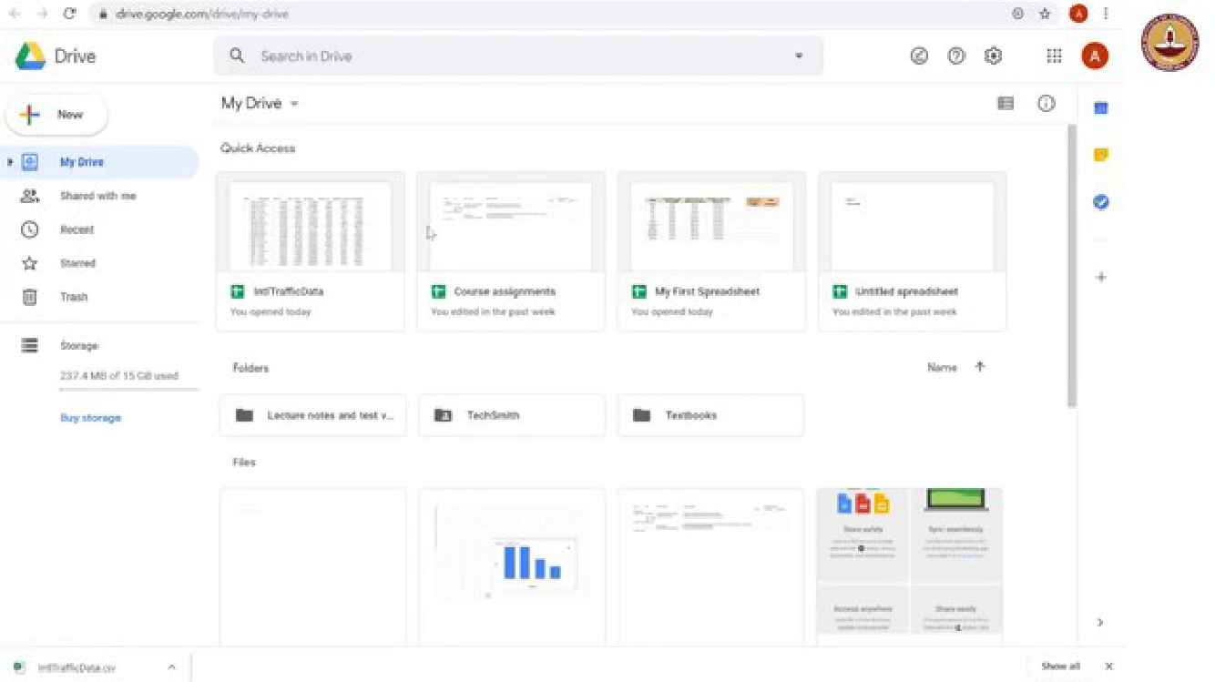

**अब हम इन सभी शीट्स (sheets) को कैसे व्यवस्थित करेंगे? तो आइए हम शीट्स के होम आइकॉन पर चलते हैं। अब हम गूगल ड्राइव का उपयोग करेंगे- Google ड्राइव का विकल्प उसी फ़ोल्डर सिस्टम की ही तरह व्यवस्थित किया गया है जैसा फोंल्डर सिस्टम हम अपनी मशीन या डिवाइस पर पाते है। तो आप गूगल ड्राइव पर फ़ोल्डर सिस्टम जैसा देख सकते हैं ये यहां फ़ोल्डर हैं। आइए उनमें से कोई भी फोंल्डर को हम ओपेन करते हैं। यह हमारी डिवाइस या मशीन मे मौजूद फोंल्डर की तरह ही हमे फ़ाइल सेव की सुविधा प्रदान करता है। तो अपनी गूगल ड्राइव का इस्तेमाल कर के हम इन सभी स्प्रैडशीट को चाहे तो एक फ़ोल्डर में रख सकते हैं।**

**(स्लाइड समय देखें: 06:58)**

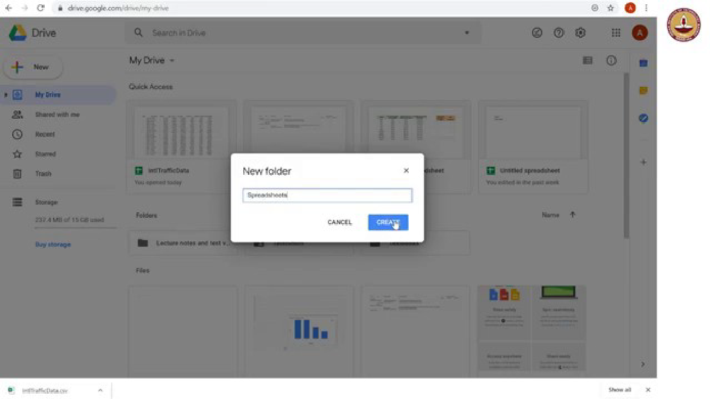

**तो हम माऊस के राइट क्लिक मेनू की मदद से एक नया फ़ोल्डर बना सकते हैं; हम इस फोंल्डर को स्प्रैडशीट्स फ़ाइल नाम देंगे। इस फ़ोल्डर में हम चाहे तो इन स्प्रैडशीट्स को सेव कर सकते हैं। उदाहरण के लिए यह अंतर्राष्ट्रीय ट्रैफ़िक डाटा जिसे हमने अभी डाउनलोड किया है, हम इसे माऊस बटन की मदद से क्लिक, होल्ड और ड्रैग कर के इस फ़ोल्डर मे ला सकते हैं। इसी तरह हम अपनी साधारण ब्याज वाले उदाहरण की स्प्रेडशीट को भी इस फोंल्डर मे शामिल कर सकते हैं। इसके लिए हम फिर से इसे माऊस बटन की मदद से क्लिक, होल्ड और ड्रैग कर के फ़ोल्डर में डाल सकते हैं।**

**(स्लाइड समय देखें: 07:38)**

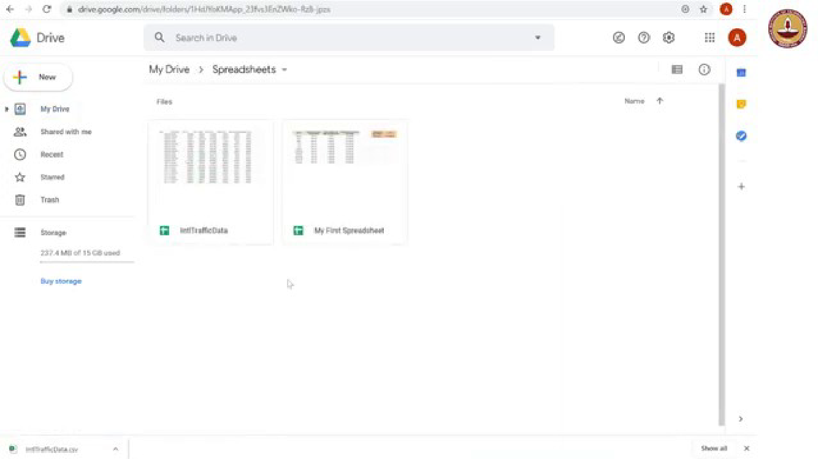

**तो जब हम अपने स्प्रेडशीट फ़ोल्डर को ओपेन करते हैं तो फोंल्डर के अंदर ये दो स्प्रैडशीट पाएंगे। तो इस तरह हम अपनी ड्राइव को व्यवस्थित कर सकते हैं। आप भी इसी तरह से अपने कंप्यूटर में फ़ोल्डर्स और फाइलों को व्यवस्थित कर सकते हैं और जो कुछ भी आपके पास Google शीट में मौजूद है, आप अपनी फ़ाइल वहां से सीधे ओपेन कर सकते हैं और फ़ाइल मे मौजूद डाटा के साथ काम करना शुरू कर सकते हैं।**

**धन्यवाद।**

**GLOSSARY**

| **ENGLISH WORD** | **HINDI WORD** | **MEANING** |
| --- | --- | --- |
| **Drive** | ड्राइव | ड्राइव |
| **Spreadsheet** | स्प्रेडशीट | स्प्रेडशीट |
| **Device** | डिवाइस | डिवाइस |
| **Save** | सेव | संजोना |